**МІНІСТЕРСТВО ОСВІТИ І НАУКИ УКРАЇНИ**

**ХАРКІВСЬКИЙ КОМП′ЮТЕРНО-ТЕХНОЛОГІЧНИЙ**

**КОЛЕДЖ НТУ «ХПІ»**

**ЗВІТ**

**ПРО ВИКОНАННЯ**

**ПРАКТИЧНОЇ РОБОТИ № 2**

з дисципліни

«Теорія масового обслуговування»

Варіант № 19

Виконав Перевірив

Студента гр. ОПК-414 викладач

Кльонов В. А. Фесенко Д. В.

Харків 2017

**ПРАКТИЧНА РОБОТА №2**

**«Загальні відомості о системі GPSS World. Налаштування установок та засобів виводу результатів моделювання»**

**1 Тема роботи:** Налаштування установок та виведення результатів моделювання в системі GPSS World.

**2 Мета роботи: З**найомство з інтерфейсом системи GPSS World і пунктами меню вікна програми.

GENERATE, ADVANCE

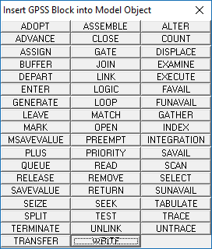

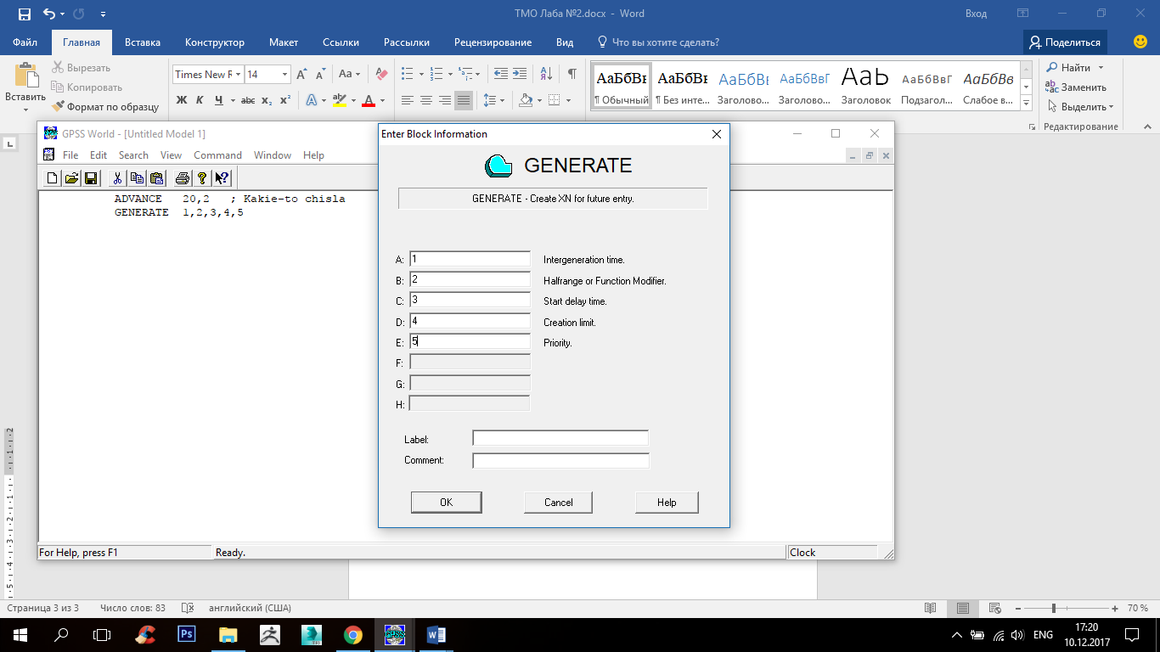Рисунок 1

Рисунок 2

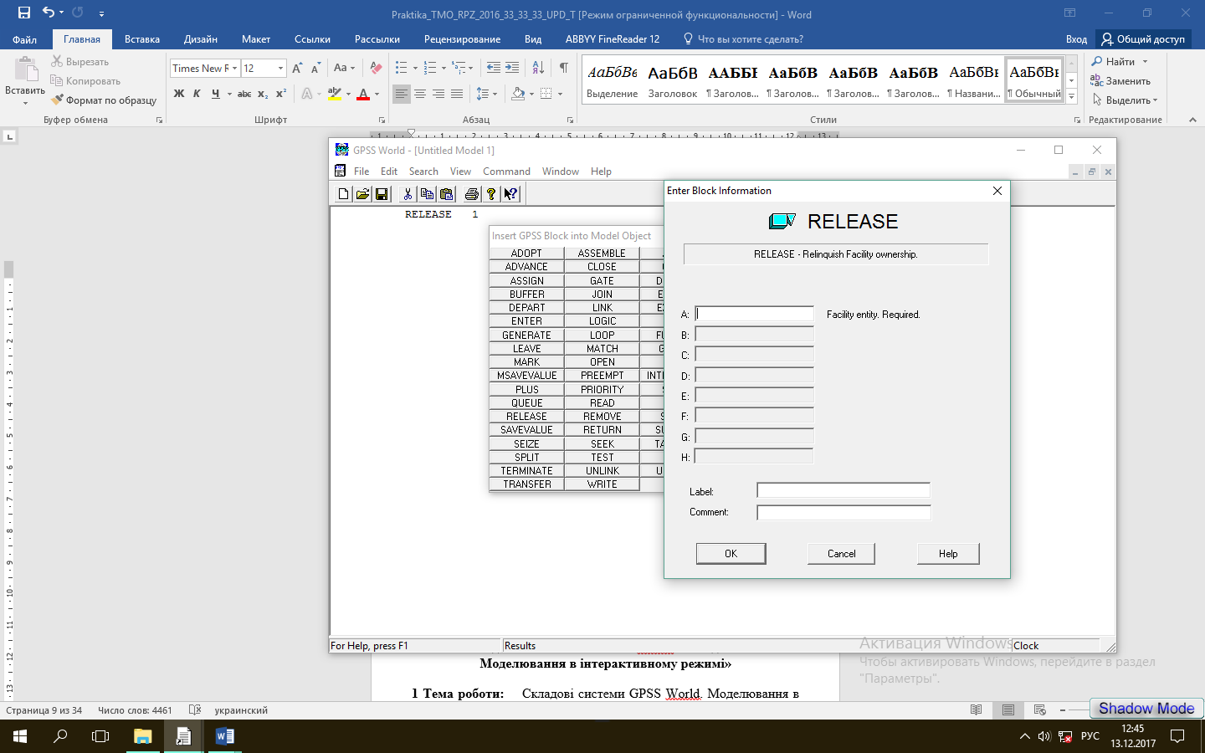

Рисунок 3

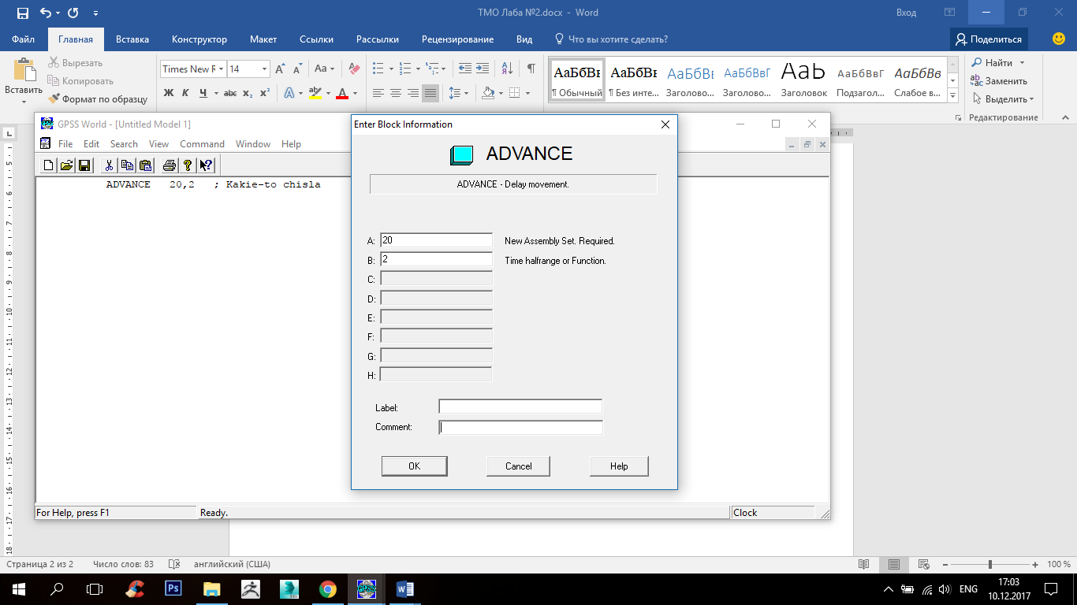

Рисунок 4

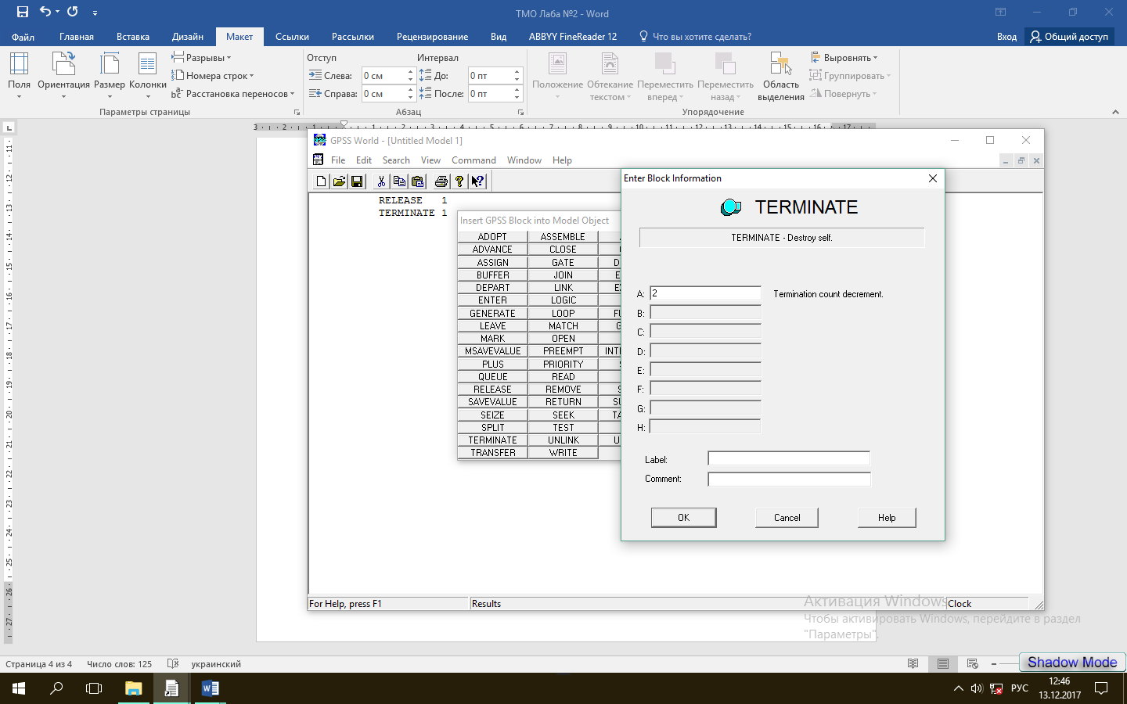

Рисунок 5

**Питання до захисту :**

**Які можливості існують в системі для виведення результатів моделювання?**

Відповідь: Существует файл Report(отчет), который содержит результаты моделирования. Все результаты записываются в отдельный файл – Journal(журнал).

**В якому вікні можно побачити в повідомленні про помилки?**

Відповідь: Сообщение об ошибках должно появиться в окне журнала и отчета.

**Перерахуйте можливості вставки блоків GPSS в модель?**

Відповідь: При вставке блоков мы можем задавать параметры для этого блока. Устанавливать переменные и тд

**Призначення звіту системи та журналу?**

Відповідь: Журнал и отчет нужны для вывода искомых значений, информации о выполнении действий и результатов моделирования